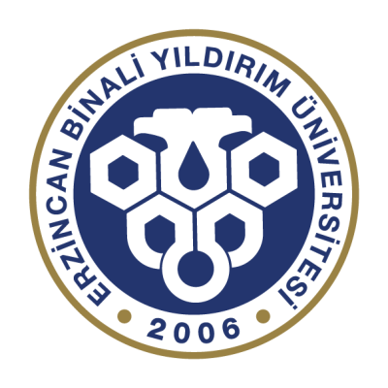 | ERZİNCAN BİNALİ YILDIRIM ÜNİVERSİTESİ  İLAHİYAT FAKÜLTESİ  DİN DİLİ VE GENÇLİK  ULUSLARARASI SEMPOZYUMU  7 KASIM 2026 • CUMARTESİ  OTURUMLAR VE BİLDİRİLER | 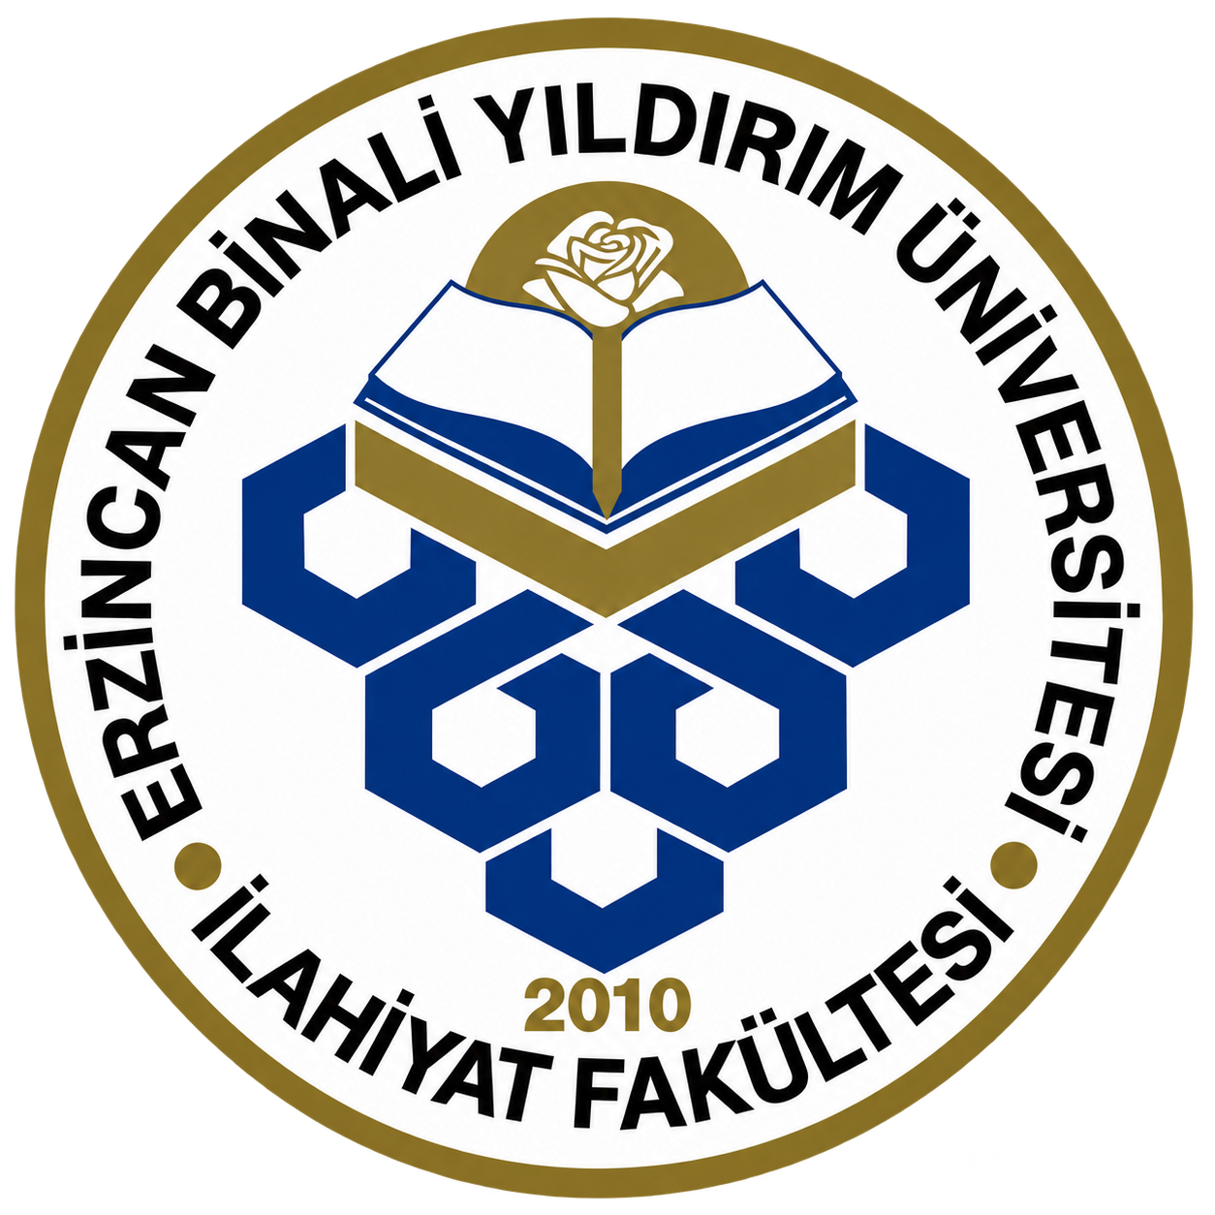

- Oturum — Başkan: Prof. Dr. İsak Emin AKTEPE  https://live.kampus.ebyu.edu.tr/Session/Invitation/39363eea-6fb2-4067-ae34-ad519b8d5668 | 1.2.1. Oturum — Başkan: Doç. Dr. Kadir TAŞPINAR  https://live.kampus.ebyu.edu.tr/Session/Invitation/165b279c-0940-4190-8f10-326f983bc5cb | 1.3.1. Oturum — Başkan: Dr. Öğr. Üyesi Erdoğan DEMİR  https://live.kampus.ebyu.edu.tr/Session/Invitation/4c4129e9-fee5-4aef-8155-733b74ba80e9
(09:00–09:15) Dr. Abdulhakim AY (Diyanet İşleri Başkanlığı)  Genç Sahabiler Bağlamında Nebevî İletişim: Hitap, İkna ve Karakter İnşası  (09:15–09:30) Arş. Gör. Kenan BARLAS (Kilis 7 Aralık Üniversitesi)  Dışlayıcı Üsluptan İkna Edici Dile: ‘Zina İçin İzin İsteyen Genç’ Hadisi Bağlamında Yeni Nesil Bir İletişim Modeli İnşası  (09:30–09:45) Dr. Mehmet KALKAN (Millî Eğitim Bakanlığı)  Hz. Peygamber’in İletişim Modelinde Gençlik: Hadis Bağlamında Pedagojik Stratejilerin Analizi | (09:00–09:15) Dr. Öğr. Üyesi Ahmet Arif AKBABA (Bolu Abant İzzet Baysal Üniversitesi)  Gençlik ve Şahsiyet İnşası Perspektifinden Yûsuf Sûresinin Şâz Kıraatler Bağlamında Yorumu  (09:15–09:30) Dr. Öğr. Üyesi Yavuz MUTLU (Erzincan Binali Yıldırım Üniversitesi)  Genç Kuşakların Kur’an’la Temasında Bir Din Dili Olarak Tilavet  (09:30–09:45) Öğr. Gör. Ahmet Yasin DİNÇER (Kilis 7 Aralık Üniversitesi)  Dijital Çağda Sosyal Medya Kārîliği ve Genç Hafızlar Üzerinden Hafızlık Kültürünün Dönüşümü | (09:00–09:15) Doç. Dr. Ethem DEMİR (Siirt Üniversitesi)  Ebü’l-‘Atâhiye’nin Şiirlerinde Gençlik ve Yaşlılık Diyalektiği  (09:15–09:30) Dr. Ali BOUJEBHA (V. Muhammed Üniversitesi)  ما يؤمِّـنه علمُ النحو العربـيّ من الاعتقادات الدّينية عند الطّلاب الشّباب (دراسةٌ تطبيقيّة في ضوء التراث النّحوي ومقاصد الشريعة)  (09:30–09:45) Doç. Dr. Muhammed Ebubekir MAIGA (Tokat Gaziosmanpaşa Üniversitesi)  صورة الشباب في الخطاب الوعظي الإصلاحي في الشّعر الإسلامي الإفريقي: قراءة تحليلية في قصيدة ”نصيحة الشباب“ للشّاعر المالي دِنْبَ وَاكِي (ت.1399ه- 1978م)
- Oturum — Başkan: Dr. Öğr. Üyesi Garip ÇAĞLAR  https://live.kampus.ebyu.edu.tr/Session/Invitation/71793f39-121a-49a9-8d73-1334f18b5dbc | 1.2.2. Oturum — Başkan: Dr. Öğr. Üyesi Tuğba GÜNAL  https://live.kampus.ebyu.edu.tr/Session/Invitation/41e5fc9a-d528-4515-807c-0fd7446ca277 | 1.3.2. Oturum — Başkan: Doç. Dr. Ahmet ŞEN  https://live.kampus.ebyu.edu.tr/Session/Invitation/9f993479-77cb-4f8c-b898-164e0d4d6406
(10:00–10:15) Doç. Dr. Abdulvehhab GÖZÜN (Gümüşhane Üniversitesi)  Hadislerde Gençliğin Dinî Temsil Gücü: Mus'ab b. Umeyr ve Muaz b. Cebel Örneği  (10:15–10:30) (Doktora) Ahmet AKTAŞ (İstanbul 29 Mayıs Üniversitesi)  Tercümeden Algıya: el-Bezâzetü mine’l-Îmân Hadisi Çerçevesinde Din Dili ve Gençlik  (10:30–10:45) Dr. Öğr. Üyesi Emrullah BOLAT (Ağrı İbrahim Çeçen Üniversitesi)  Hadislerde Yönetim Ahlâkı ve Gençlerin Dinî Sorgulamalarına Cevap İmkânı | (10:00–10:15) (Y.L.) Hüseyin DAĞ (Bolu Abant İzzet Baysal Üniversitesi)  Gençlerde Dinî Sorgulama Süreci: Akıl, Şüphe ve İman  (10:15–10:30) Dr. Öğr. Üyesi Ekrem Sefa GÜL (Aksaray Üniversitesi)  Kelâm Tarihinde Kullanılan Örneklerin Güncelliği Problemi  (10:30–10:45) Arş. Gör. Alirıza Furkan ÖZ (Kafkas Üniversitesi)  Zorunluluktan Bağlama: Gençlerin Dinî Sorgulama Pratikleri Karşısında Usûlcü Bir Kelâm Dilinin İmkânı — Karâfî Örneği | (10:00–10:15): Doç. Dr. Zafer AKYÜZ (Erzincan Binali Yıldırım Üniversitesi)  Din Dilinde Muktezâ-yı Hâl: Gençliğe Hitap Üzerine Belâgat Açısından Bir Değerlendirme  (10:15–10:30) Arş. Gör. Dr. Şahin YETİK (Kafkas Üniversitesi)  Genç Kuşaklarla Dinî İletişimde Kur’ân’ın Muhatap Merkezli Hitap Üslubu: Belâgat Perspektifinden Bir İnceleme  (10:30–10:45) (Misafir) Dr. Öğr. Gör. Eman Gaber Khalil Ahmed (Kuveyt Üniversitesi)  لغة الخطاب الديني والبلاغة التعليمية في تعليم العربية للناطقين بغيرها من الشباب: دراسة نقدية في حدود التبسيط الدلالي والتكثيف المفهومي
- Oturum — Başkan: Prof. Dr. Nizamettin PARLAK  https://live.kampus.ebyu.edu.tr/Session/Invitation/af924e10-0ccc-42c7-82c5-f26fe670b500 | 1.2.3. Oturum — Başkan: Prof. Dr. Rabiye ÇETİN  https://live.kampus.ebyu.edu.tr/Session/Invitation/d1727f0d-664e-4957-ba20-f3dd91f58098 | 1.3.3. Oturum — Başkan: Prof. Dr. Yıldız KIZILABDULLAH  https://live.kampus.ebyu.edu.tr/Session/Invitation/854f3c89-30a6-4fea-8229-9abf629abda1
(11:00–11:15) Dr. Öğr. Üyesi İbrahim AYHAN (Kafkas Üniversitesi)  Tehzîbü’l-Ahlâk Literatüründe Din Dilinin İnşası: İbn Miskeveyh’in Tehzîbü’l-Ahlâk Adlı Eserinde Yer Alan Rivayetlerin Pedagojik Açıdan İncelenmesi  (11:15–11:30) Dr. Hüseyin ÇİNAR (Millî Eğitim Bakanlığı)  Hadislerde Kadın ve Aile Meselesi: Kürtaj Ve Doğum Kontrolü Tartışmalarına Tecrîd-i Sarîh Üzerinden Bir Bakış  (11:30–11:45) Doç. Dr. Ramazan ÖNAL (Erzincan Binali Yıldırım Üniversitesi)  İbn Ebî'd-Dünyâ'nın el-ʿIyâl Adlı Eseri Bağlamında Erken Dönem İslam Toplumunda Din Dili ve Gençliğin Eğitimi | (11:00–11:15) Dr. Öğr. Üyesi Abdurrahman ATALAY (Gümüşhane Üniversitesi)  Cumhuriyet Dönemi Din Politikalarının Günümüz Gençliğinin Din Algısındaki Yansımaları: Kelâmî Bir Değerlendirme  (11:15–11:30) (Doktora) Metin AKBAŞ (Erzincan Binali Yıldırım Üniversitesi)  Günümüzde Selefî Söylemin Din Dili ve Gençlik Üzerindeki Etkileri: Kelâmî Bir Değerlendirme  (11:30–11:45) (Y.L.) Ayşe PEKOK & Dr. Öğr. Üyesi Gülşen SAYIN (İnönü Üniversitesi)  Kader, İman, Mucize ve Gayb Gibi Temel Kavramların Gençler Tarafından Algılanma Biçimleri | (11:00–11:15) Dr. Lokman YILDIRIM & Dr. Öğr. Üyesi Vahdeddin ŞİMŞEK (Kırıkkale Üniversitesi)  Din Eğitiminin Dijital Dili: MEB Din Öğretimi Genel Müdürlüğü İçerik Stratejisi Üzerine Bir Değerlendirme  (11:15–11:30) Doç. Dr. Fatih KAYA (Bayburt Üniversitesi)  Dijital Çağda 'Çalınan Dikkat'i Geri Kazanmak: Abdülfettâh Ebû Gudde’nin “Zamanın Kıymeti” Eseri Bağlamında Gençlere Yönelik Din Dili Arayışları  (11:30–11:45) Dr. Öğretim Üyesi Osman YILMAZ (Ardahan Üniversitesi)  Gençlerde Dijital Mahremiyet Bilincinin İnşasında Dinî Rehberlik Dilinin Rolü
- Oturum — Başkan: Doç. Dr. Zeynep Nermin AKSAKAL UĞUREL  https://live.kampus.ebyu.edu.tr/Session/Invitation/9aa7b35b-b59c-4b46-980f-986ef848d353 | 1.2.4. Oturum — Başkan: Dr. Öğr. Üyesi Hafzullah GENÇ  https://live.kampus.ebyu.edu.tr/Session/Invitation/9b10c17f-537d-497a-a68a-eed4aee7fd6f | 1.3.4. Oturum — Başkan: Doç. Dr. Fatma ÇAPCIOĞLU  https://live.kampus.ebyu.edu.tr/Session/Invitation/6b14f631-af82-41c6-b922-81796a76623b
(13:00-13:15) Prof. Dr. Ziya ŞEN (Artvin Çoruh Üniversitesi)  Kur’an Mesajının Günümüz Gençlik Diline Uyarlanabilirliği  (13:15-13:30) Dr. Öğr. Üyesi Resul ERTUĞRUL (Bayburt Üniversitesi)  Kur’an Perspektifinde Gençler İçin Din Dilinin Güncellenmesi  (13:30-13:45) (Y.L.) Özlem DEMİRELLİ (Burdur Mehmet Akif Ersoy Üniversitesi)  Dijital Çağda Gençlerin Din Dilinde Kur’anî Kavramların Anlam Dönüşümü: Tefsir Merkezli Bir İnceleme | (13:00-13:15) Arş. Gör. Alirıza Furkan ÖZ (Kafkas Üniversitesi)  Masumiyet, Acı ve Teodise: Çocukların Ölümü Problemi Bağlamında İlâhî Adaletin Anlamlandırılması ve Gençlik  (13:15-13:30) Dr. Öğr. Üyesi Recep ERKMEN (Erzincan Binali Yıldırım Üniversitesi)  Bilginin Müphemleşmesi ve Gençlik: Dijital Çağda Epistemik (Aşırı) Yüklenme, Hakikat Algısı ve Dinî Duyarsızlık  (13:30-13:45) (Y.L.) Ahmet Sait POYRAZ (Artvin Çoruh Üniversitesi)  Modern Dünyada Gençlerin Tanrı Algısı | (13:00-13:15) Dr. Yusuf OKUMUŞ (Millî Eğitim Bakanlığı)  Bir Gönül Muallimi Olarak Fethi Gemuhluoğlu: Gençliğe Yaklaşımı ve Tebliğ Metodu  (13:15-13:30) Arş. Gör. Yasemin ATEŞMEN ÖZER (Siirt Üniversitesi)  1949 Din Dersleri 1/2 Kitabı ile Güncel 9. Sınıf Din Kültürü ve Ahlak Bilgisi Ders Kitabında Din Dilinin Karşılaştırmalı İncelenmesi  (13:30-13:45) (Y.L.) Bayram ÖZER (Siirt Üniversitesi)  Spor Medyasında Din Dili: Profesyonel Futbolcuların Maç Sonrası Röportajları Üzerine Nitel Bir İnceleme
- Oturum — Başkan: Prof. Dr. Esra HACIMÜFTÜOĞLU  https://live.kampus.ebyu.edu.tr/Session/Invitation/0e0b0185-7b99-4f46-b667-6413b4b00842 | 1.2.5. Oturum — Başkan: Doç. Dr. Tuba ERKOÇ BAYDAR  https://live.kampus.ebyu.edu.tr/Session/Invitation/64e1c6cc-0fb7-4ce4-9ed6-e8cffa090e75 | 1.3.5. Oturum — Başkan: Doç. Dr. Fatma BAYNAL  https://live.kampus.ebyu.edu.tr/Session/Invitation/56cb0161-99ad-4324-84d9-9148281f942c
(14:00-14:15) Dr. İsmail FAKİRULLAHOĞLU (Diyanet İşleri Başkanlığı)  Ülü’l-Azm Peygamberlerin Gençliği Muhatap Alan Tebliğ ve Davet Dilleri  (14:15-14:30) Dr. Öğr. Üyesi Kadir İLTİR (Kafkas Üniversitesi)  Terk Edilmişlikten Umuda: Duhâ Sûresinin Gençlerin Anlam Arayışı Açısından Tefsirî Analizi  (14:30–14:45) Doç. Dr. Zeynep Nermin AKSAKAL UĞUREL (Erzincan Binali Yıldırım Üniversitesi)  Din Dili ve Gençlik Bağlamında Kur’ân Temelli Koruyucu Bir Pedagoji Modeli: İstismara Karşı Muhakeme ve Duygu Eğitimi | (14:00-14:15) Prof. Dr. Muhammed Fatih TURAN (Erzincan Binali Yıldırım Üniversitesi)  Makâsıdü'ş-Şerîa Perspektifinden Gençlere Yönelik Fıkıh Dili  (14:15-14:30) Dr. Öğr. Üyesi Salih GÜNER (Erzincan Binali Yıldırım Üniversitesi)  Dijital Çağda Gençlere Fıkıh Anlatmak: Yeni Bir İlmihal Dili Arayışı  (14:30–14:45) Dr. Öğr. Üyesi Mehmet GAYRETLİ (Erzincan Binali Yıldırım Üniversitesi)  Üslup ve İçerik Bakımından Gençlik İlmihalleri ve Diyanet Yayını Gençlik İlmihalleri | (14:00-14:15) (Y.L.) Hatice Kübra AKSU (Erzincan Binali Yıldırım Üniversitesi)  Din Psikolojisi Perspektifinden Gençlikte Anlam, Amaç, Kendini Değerli Hissetme ve Psikolojik Bütünlük  (14:15-14:30) (Doktora) Gülsüm ÇOLDUR (Erzincan Binali Yıldırım Üniversitesi)  Din Dilinin Gençlerdeki Dini Duygu ve Tanrı Tasavvuru Üzerindeki Psikolojik Etkisi  (14:30–14:45) Arş. Gör. Kübra BULUT (Erzincan Binali Yıldırım Üniversitesi)  Din Dili ve Gençlerde Dinî İlgisizlik Eğilimleri Üzerine Kavramsal Bir Tartışma
- Oturum — Başkan: Doç. Dr. Ayşe Betül ORUÇ  https://live.kampus.ebyu.edu.tr/Session/Invitation/fdbc21b7-871a-4fd3-834c-df258304ac18 | 1.2.6. Oturum — Başkan: Doç. Dr. Zeynelabidin HAYAT  https://live.kampus.ebyu.edu.tr/Session/Invitation/bc07b412-3208-4c5c-a473-6ecf72b482a6 | 1.3.6. Oturum — Başkan: Dr. Öğr. Üyesi Sakin ÖZIŞIK  https://live.kampus.ebyu.edu.tr/Session/Invitation/2ebb0e6a-0907-41e3-a779-63db134d8483
(15:00-15:15) Uzm. Mustafa ÖZYİĞİT & (Y.L.) Kasım ORTAKAYA (Burdur Mehmet Akif Ersoy Üniversitesi)  Tefsir Geleneğinde Ashâb-ı Kehf Kıssasının Gençlik Söylemi: Anlatı, Sembol ve Değerler Ekseninde Bir İnceleme  (15:15-15:30) Arş. Gör. Nesibe Menekşe ÇAKMAK CANTÜRK (Erzincan Binali Yıldırım Üniversitesi)  Sahâbe Neslinde Kadın ve Kıraat: Din Dilinin Gençliğe Aktarımı Üzerine Bir Değerlendirme  (15:30-15:45) Doç. Dr. Murat VANLI (Erzincan Binali Yıldırım Üniversitesi)  Yûsuf u Zelîha Mesnevilerinde İdeal Genç Olarak Hz. Yûsuf | (15:00-15:15) Dr. Essaid INFADOUAK (Kadı İyaz Üniversitesi)  هندسة العقل الأصولي والفقهي لدى طلاب الجامعة: من التجريد المتني إلى التمهير الفكري -نحو نموذج بيداغوجي للدرس الأصولي بالجامعة‏-‏  (15:15-15:30) Dr. Öğr. Üyesi Ekrem KOÇ (Ağrı İbrahim Çeçen Üniversitesi)  Fetva Ehliyeti ve Bilgi Kaynağı Ayrımı Bağlamında Yapay Zekâ Destekli Dinî Danışma Araçlarının Usul Açısından Değerlendirilmesi: Gençler Örneği  (15:30-15:45) Dr. Mehmet İZCİ (Diyanet İşleri Başkanlığı)  Dinî Bilginin Fragmantasyonu Ekseninde Kısa Video Algoritmalarının Fıkhî Meselelerde Yol Açtığı Bağlam Kaybı ve Gençlik | (15:00-15:15) Dr. Abdulcelil GÜRBÜZ (Diyanet İşleri Başkanlığı)  Dijital Çağda Dinî Otoritenin Dönüşümü: Almanya’daki Türk Üniversite Öğrencilerinde Dijital Vaazlar, Epistemik Güven ve Dinî Yönelim  (15:15-15:30) Dr. Öğr. Üyesi Hatice ALTUNDAL ERKMEN (Erzincan Binali Yıldırım Üniversitesi)  Dijital Çağda Din: Dijital Din Teorisi Perspektifinden Gençlerin Din Anlayışına Kuramsal Bir Bakış  (15:30-15:45) Dr. Öğr. Üyesi Nurgül BULUT (İstanbul Üniversitesi)  Dijital Çağda Dinî Otoritenin Meşruiyeti: Gençlik, Din Dili ve Din Eğitimi Üzerine Kuramsal Bir Değerlendirme

ERZİNCAN BİNALİ YILDIRIM ÜNİVERSİTESİ
İLAHİYAT FAKÜLTESİ
DİN DİLİ VE GENÇLİK
ULUSLARARASI SEMPOZYUMU
8 KASIM 2026 • PAZAR
OTURUMLAR VE BİLDİRİLER

2.1.1. Oturum — Başkan: Dr. Öğr. Üyesi Ramazan ÇINAR  https://live.kampus.ebyu.edu.tr/Session/Invitation/2e9f0cfa-940f-4c54-9c4b-670e7d2386d9 | 2.2.1. Oturum — Başkan: Doç. Dr. İbrahim AKSU  https://live.kampus.ebyu.edu.tr/Session/Invitation/91ee99e9-3f3c-40fb-a202-7a2f38489484
(09:00–09:15) Dr. Öğr. Üyesi Fatih BAŞ (Ankara Yıldırım Beyazıt Üniversitesi)  Kurumsal ve Bireysel Dindarlık Arasında Gençlik, Din Dili ve Yeni Dindarlık Formları  (09:15–09:30) Öğr. Gör. Dr. Melek COŞGUN SOLAK (Yozgat Bozok Üniversitesi)  Din Dilinde Dinî Sorulabilirlik: Gençlik Bağlamında Kavramsal Bir İnceleme  (09:30–09:45) Dr. Büşra BİLGİN  Dindarlığı Derlemek: Genç Kuşağın İnanç Kürasyonu ve Aidiyetin Dönüşen Sosyolojisi | (09:00–09:15) (Y.L.) Mesude KESKİN & Dr. Öğr. Üyesi Cengiz ALACA (Artvin Çoruh Üniversitesi)  Ahlak Felsefesi Perspektifinden Gençlikte Değer Sorgulamaları ve Etik Tutumlar  (09:15–09:30) Prof. Dr. Esra Başak KURTULUŞ (Erzincan Binali Yıldırım Üniversitesi)  Kadın Kimliği ve Kutsalın Güncel İnşası: Etik Bir Söylemin İmkânı  (09:30–09:45) Prof. Dr. Emel KARAŞAHİN (İzmir Dokuz Eylül Üniversitesi)  Gençliği Anlamak ve Din Dili: Düzeltici/Eleştirel Söylemin Ötesine Geçmek
2.1.2. Oturum — Başkan: Prof. Dr. İhsan ÇAPCIOĞLU  https://live.kampus.ebyu.edu.tr/Session/Invitation/457f0753-4187-456d-9b4e-ec0f094e2b8f | 2.2.2. Oturum — Başkan: Prof. Dr. Durmuş ARIK  https://live.kampus.ebyu.edu.tr/Session/Invitation/65c77f52-76d2-4aed-bfbc-89ee27885b8c
(10:00–10:15) Dr. Öğr. Üyesi Mehmet Davut ÇOŞTU (Erzincan Binali Yıldırım Üniversitesi)  Hutbelerde Gençliğin İlişkilendirildiği Temalar: Eleştirel Bir Söylem Analizi  (10:15–10:30) Öğr. Gör. Dr. Melek COŞGUN SOLAK (Yozgat Bozok Üniversitesi)  Din Dilinde Otantiklik: Gençliğin Anlam Arayışı Üzerine Kavramsal Bir İnceleme  (10:30–10:45) (Y.L.) Soner GÜNEYSU (Artvin Çoruh Üniversitesi)  Dijital İletişim Çağında Kur’an ve Sünnet Merkezli Din Dili: Gençlik, Sosyal Medya ve Yeni Teknolojiler Bağlamında Bir Model Önerisi | (10:00–10:15) Dr. Öğr. Üyesi Duygu METE DOĞAN (Erzincan Binali Yıldırım Üniversitesi)  Savunmadan Dinlemeye: Katolik Gençlerin Kurumsal Din Dilinden Uzaklaşma Süreçleri ve Yeni Bir Dil İnşası  (10:15–10:30) Prof. Dr. Mustafa ALICI (Erzincan Binali Yıldırım Üniversitesi)  Postmodern Dil  (10:30–10:45) Dr. Öğr. Üyesi Mehmet Mustafa ERKAL (Sivas Cumhuriyet Üniversitesi)  Geleneksel Türk İnanışları’nda Atalar Kültünün Gençlere Aktarımında Din Dili
2.1.3. Oturum — Başkan: Doç. Dr. Tuba Nur DÖNMEZ UMUT  https://live.kampus.ebyu.edu.tr/Session/Invitation/510159b6-38f5-49d7-a4c1-3a73fe2ab720 | 2.2.3. Oturum — Başkan: Prof. Dr. Halil BALTACI  https://live.kampus.ebyu.edu.tr/Session/Invitation/e8771048-7962-45b8-a4ca-6aa0d71edee3
(11:00–11:15) Doç. Dr. Osman KARAAĞAÇ (Erzincan Binali Yıldırım Üniversitesi)  Kimlik Arayışı ve Varoluşçuluk  (11:15–11:30) (Doktora) Neslişah BAŞBUĞ (İzmir Dokuz Eylül Üniversitesi)  Din Dilinin Günümüz Gençliği Açısından Anlam Üretme İmkânı: Ontolojik-Hermenötik Bir Değerlendirme  (11:30–11:45) Prof. Dr. İbrahim BOR (Hakkari Üniversitesi)  Din Dilini Yeniden Kurmak: Ölüme Yakın Deneyimlerin (ÖYD) Ruhun Ölümsüzlüğüne Kanıt Olma Gücü ve Gençlikle Kurulan Varoluşsal İletişim | (11:00–11:15) Öğr. Gör. Dr. İsmail Hakkı SEZGİN (Erzincan Binali Yıldırım Üniversitesi)  Geç Osmanlı Döneminde Bir Gencin Anlam Arayışı ve Din Dili: Sûfî Bir Bürokrat Olan Aşçı İbrahim Dede’nin Hatıratı Üzerinden Bir İnceleme  (11:15–11:30) Arş. Gör. Dr. Emre TOPCUOĞLU (Bayburt Üniversitesi)  Fütüvvet Kavramı Bağlamında Sûfî Bir Gençliğin İnşası  (11:30–11:45) Fatma Büşra ÖZDEMİR & Dr. Öğr. Üyesi Cengiz ALACA (Artvin Çoruh Üniversitesi)  Şeffaflık Toplumunda Sahte Özgürlükler: Dijital Dünyanın Trendlerine Karşı Özgürleştirici Bir Din Dili
2.1.4. Oturum — Başkan: Dr. Öğr. Üyesi Ayşe Betül DÖNMEZ TEKİN  https://live.kampus.ebyu.edu.tr/Session/Invitation/632f4cac-d826-415f-b88c-aab216e378da | 2.2.4. Oturum — Başkan: Doç. Dr. Ramazan ÖNAL  https://live.kampus.ebyu.edu.tr/Session/Invitation/a190c809-0d74-4f0b-8878-b9eb792d6cbe
(13:00-13:15) (Y.L.) Seçil Aşcı & Doç. Dr. Osman KARAAĞAÇ (Erzincan Binali Yıldırım Üniversitesi)  Kierkegaard'ın Modernite Eleştirisi Bağlamında Din Dilinin Ruhsuzlaşması ve Anlam Arayışı  (13:15-13:30) (Doktora) Zeynep KARAKELLE (Erzincan Binali Yıldırım Üniversitesi)  Susarak İnanmak: Gençlik, Dilin Sınırları ve “Mistik Olanın” Arayışı  (13:30-13:45) Doç. Dr. Muhammet Caner ILGAROĞLU & Mehmet Fatih TEKİN (Ege Üniversitesi)  Ludwig Wittgenstein Düşüncesinde Teolojik Dil | (13:00-13:15) (Y.L.) Emre KARAAĞAÇ & (Doktora) Yusuf KAYA (Trabzon Üniversitesi)  Hz. Peygamber'in Gençlik İletişiminde Kullandığı Söylem ve Hitap Stratejileri  (13:15-13:30) Dr. Öğr. Üyesi Nihat FIRAT (Erzincan Binali Yıldırım Üniversitesi)  Aile Otoritesi ile Dinî Aidiyet Arasında Genç Bir Sahâbî: Abdullah b. Süheyl Örneğinde Dinî Kimliğin Korunması  (13:30-13:45) Arş. Gör. Selim ÖZDEMİR (Recep Tayyip Erdoğan Üniversitesi)  Din Dili Bağlamında Hz. Peygamber’in Gençlerle İletişim Metodu: Şefkat ve İkna
2.1.5. Oturum — Başkan: Dr. Öğr. Üyesi. İzzet GÜLAÇAR  https://live.kampus.ebyu.edu.tr/Session/Invitation/c4e100d2-4c0f-4fb4-b983-451d81ba2ec0 | 2.2.5. Oturum — Başkan: Dr. Öğr. Üyesi Nihat FIRAT  https://live.kampus.ebyu.edu.tr/Session/Invitation/69a1bca6-49ee-41e2-b86b-fd555c329c5e
(14:00-14:15) Doç. Dr. İbrahim AKSU (Erzincan Binali Yıldırım Üniversitesi)  Klasik Saadet Kavramının Günümüz Gençliği İçin Sunduğu İmkanlar Üzerine Karşılaştırmalı ve Yorumlayıcı Bir İnceleme  (14:15-14:30) Dr. Semra KIZILARSLAN  Hay b. Yakzân’da Nefsin Yetkinleşmesi: Gençlik Psikolojisi Açısından Felsefî Bir Okuma  (14:30–14:45) Dr. Öğr. Üyesi Suat ÇELİKKOL (Erzincan Binali Yıldırım Üniversitesi)  Fârâbî'de Din Dilinin İnşa Edici İşlevi: Kitâbü'l-Mille Bağlamında Gençliğin Ahlâkî İnşası | (14:00-14:15) Dr. Nilgün ÇEVİK (Diyanet İşleri Başkanlığı)  Kâbe'nin Sembolik Dilinin Günümüz Gençliğine Aktarımında Yeni Yaklaşımlar  (14:15-14:30) Dr. Öğr. Gör. Adem ÇETİN (Ankara Üniversitesi)  Görsel Kültür Çağında Din Dili ve Gençlerle İletişimde İslam Sanatı ve Mimarisinin İmkânları  (14:30–14:45) (Doktora) Birol ÇINAR (Mimar Sinan Güzel Sanatlar Üniversitesi)  Genç Kuşaklarda Dua Dilinin Dönüşümü: Geleneksel Halk İnançlarından Bireysel Maneviyat Anlayışına
2.1.6. Oturum — Başkan: Doç. Dr. Turgut AKYÜZ  https://live.kampus.ebyu.edu.tr/Session/Invitation/36a8852a-5432-43a0-a406-51334e95b59e | 2.2.6. Oturum – Başkan: Dr. Öğr. Üyesi Gülşen SAYIN  https://live.kampus.ebyu.edu.tr/Session/Invitation/a1c02562-6a83-48a7-a28b-c4cabfdd996b
(15:00-15:15) Prof. Dr. Kamil KÖMÜRCÜ (Sivas Cumhuriyet Üniversitesi)  Gençlerin Anlam Arayışında Dinî İnanç ve Eleştirel Akıl Arasında Felsefi Danışmanlığın Rolü  (15:15-15:30) Fatma ERKAL (Millî Eğitim Bakanlığı)  Din Dili ve Matematik: Sonsuzluk Örneği  (15:30-15:45) Dr. Öğr. Üyesi Erdoğan DEMİR (Hatay Mustafa Kemal Üniversitesi)  İnancın Amelî Lisanı: Taha Abdurrahman Felsefesi Işığında Gençlik, Din Dili ve Ahlakî Varoluş | (15:00-15:15) Doç. Dr. Abdussamet KAYA (Dicle Üniversitesi)  Dinî Sosyalleşmenin İletişimsel Boyutu: Geleneksel Dinî Otoritelerin Gençliğe Yönelik Din Dilinin Sekülerleşme Süreçlerindeki Rolü  (15:15-15:30) (Y.L.) Büşra ŞİMŞEK & Doç. Dr. Mehmet Zeki GÖKSU (Erzincan Binali Yıldırım Üniversitesi)  İlahiyat Fakültesi Mezunlarının Okul Öncesi Din Eğitimi Yeterliliklerine İlişkin Görüşleri

